راهنمای ورود به سامانه سلامت ((دانشجو))
مرحله1:ورود به سامانه به آدرس health.cfu.ac.ir یا از طریق سایت اصلی دانشگاه در انتهای سمت راست صفحه در قسمت سامانه کارنامه سلامت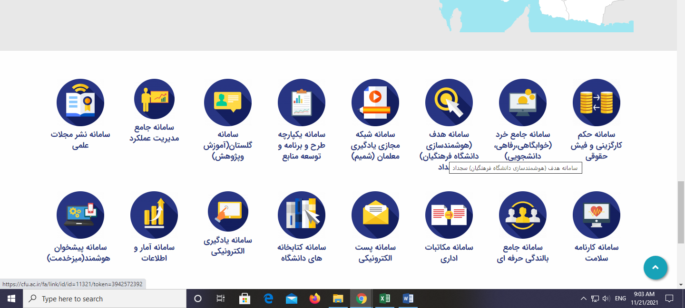

مرحله 2 : وارد کردن نام کاربری ، که کدملی دانشجو و کلمه عبور که شماره دانشجویی می باشدو سپس کلیک کردن آیکون ورود به سامانه
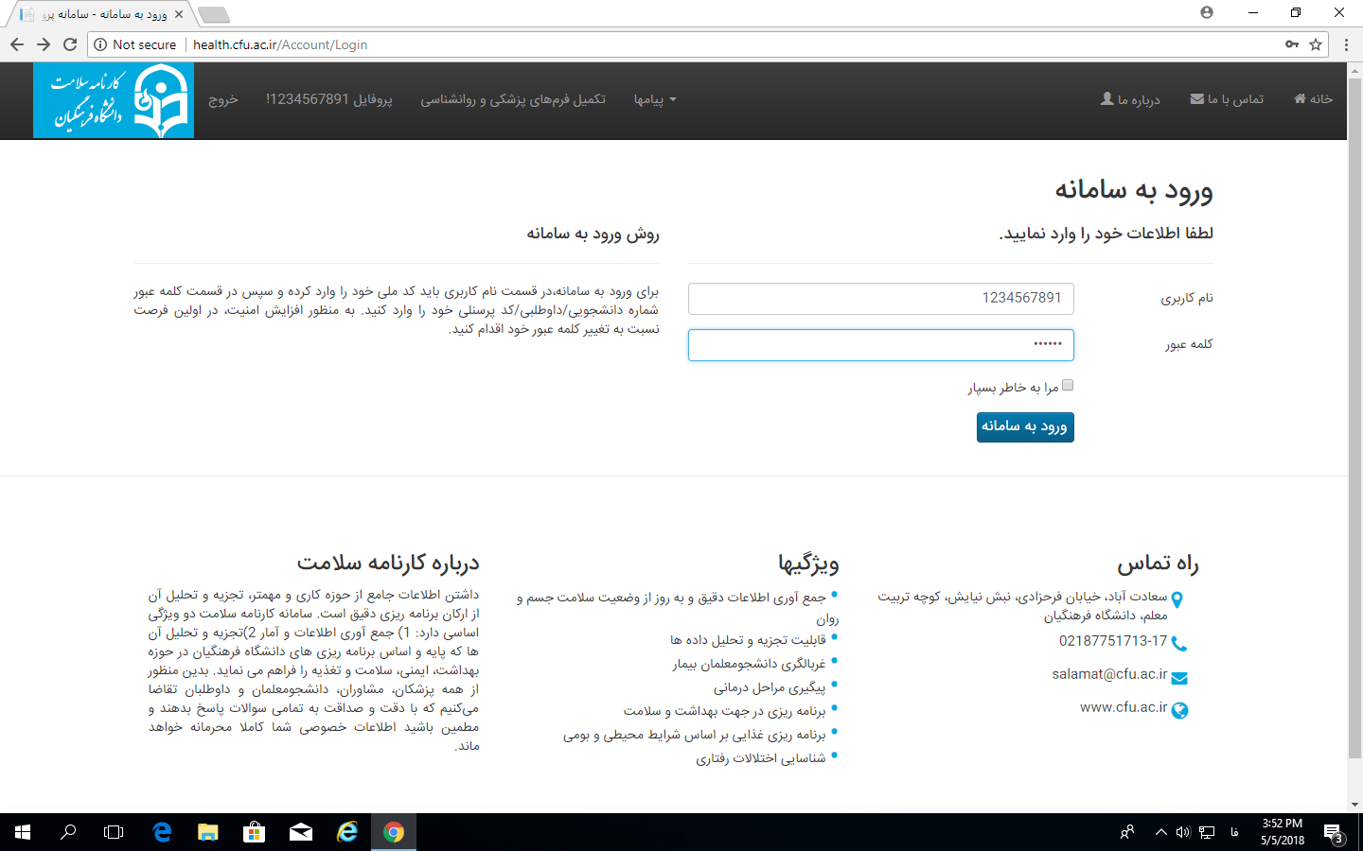

مرحله 3: تغییرکلمه عبور و وارد کردن کلمه عبور جدید و سپس کلیک کردن ایکون تغییر کلمه عبور(بهتر است کلمه عبور تغییر نکند به دلیل اینکه در صورتی که کلمه عبور جدید فراموش شودبرای بازیابی رمز، تمام اطلاعات ثبتی حذف می گردد)
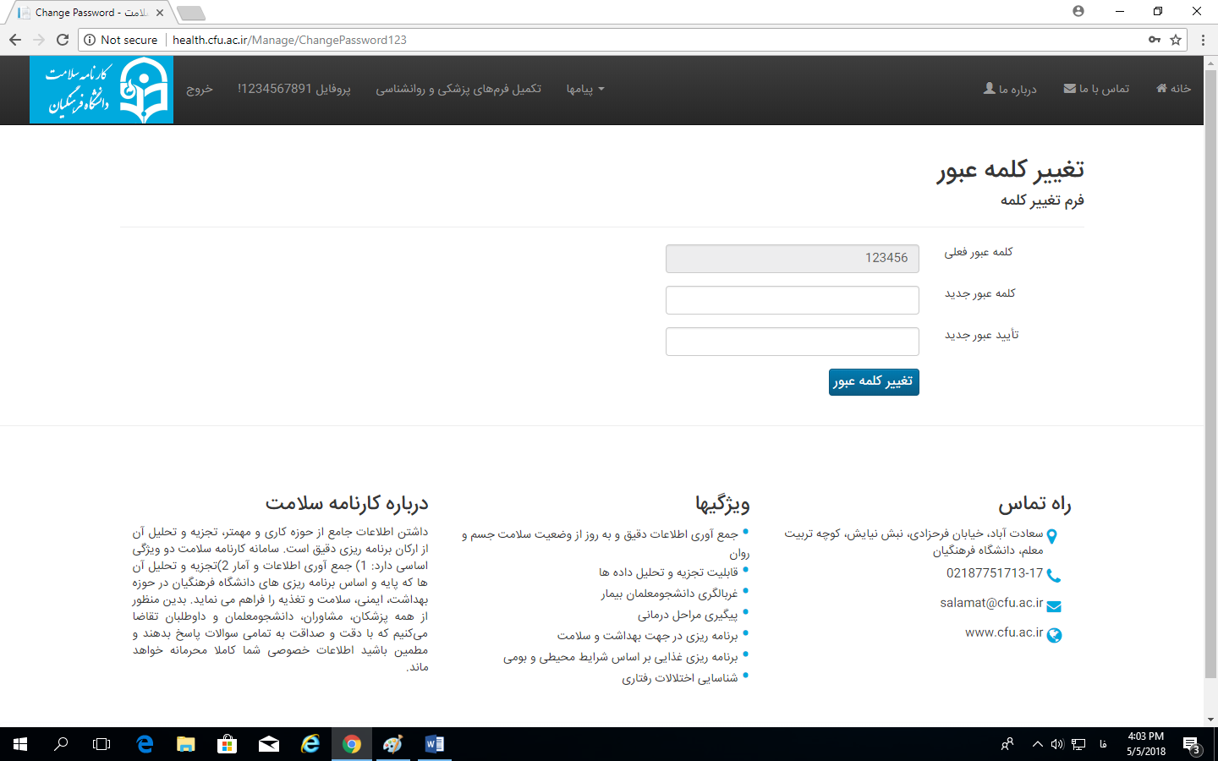

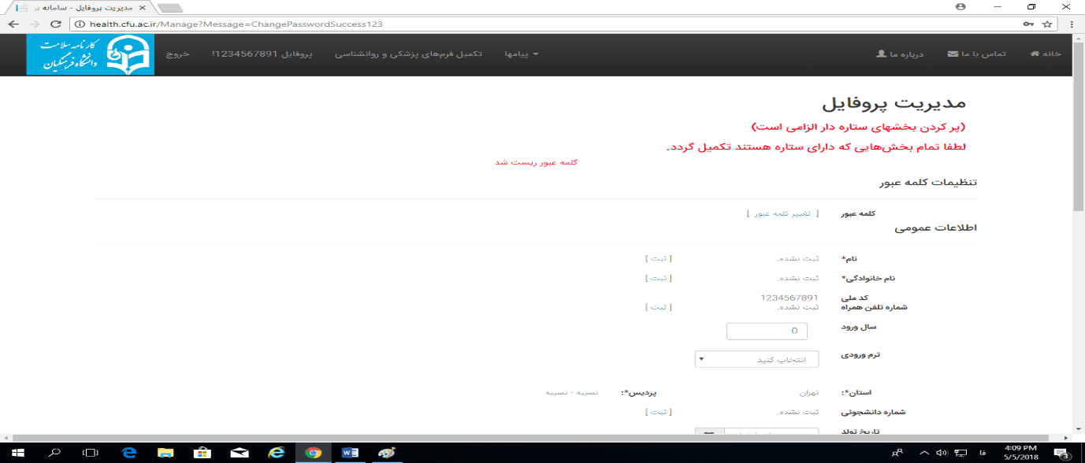
مرحله 4: تکمیل اطلاعات شخصی ,و بارگذاری عکس و مدارک ( بجز چهار مورد آخر )و سپس آیکون ثبت اطلاعات را کلیک نمایید

مرحله 5:آغاز تکمیل کردن خود اظهاری ها (پرونده روانشناسی) پاسخ به سوالات روانشناسی و کلیک کردن آیکون ثبت پاسخ ها( در این قسمت به همه سوالات می بایست پاسخ دهید و بعد از هر پاسخ چند ثانیه مکث نمایید )

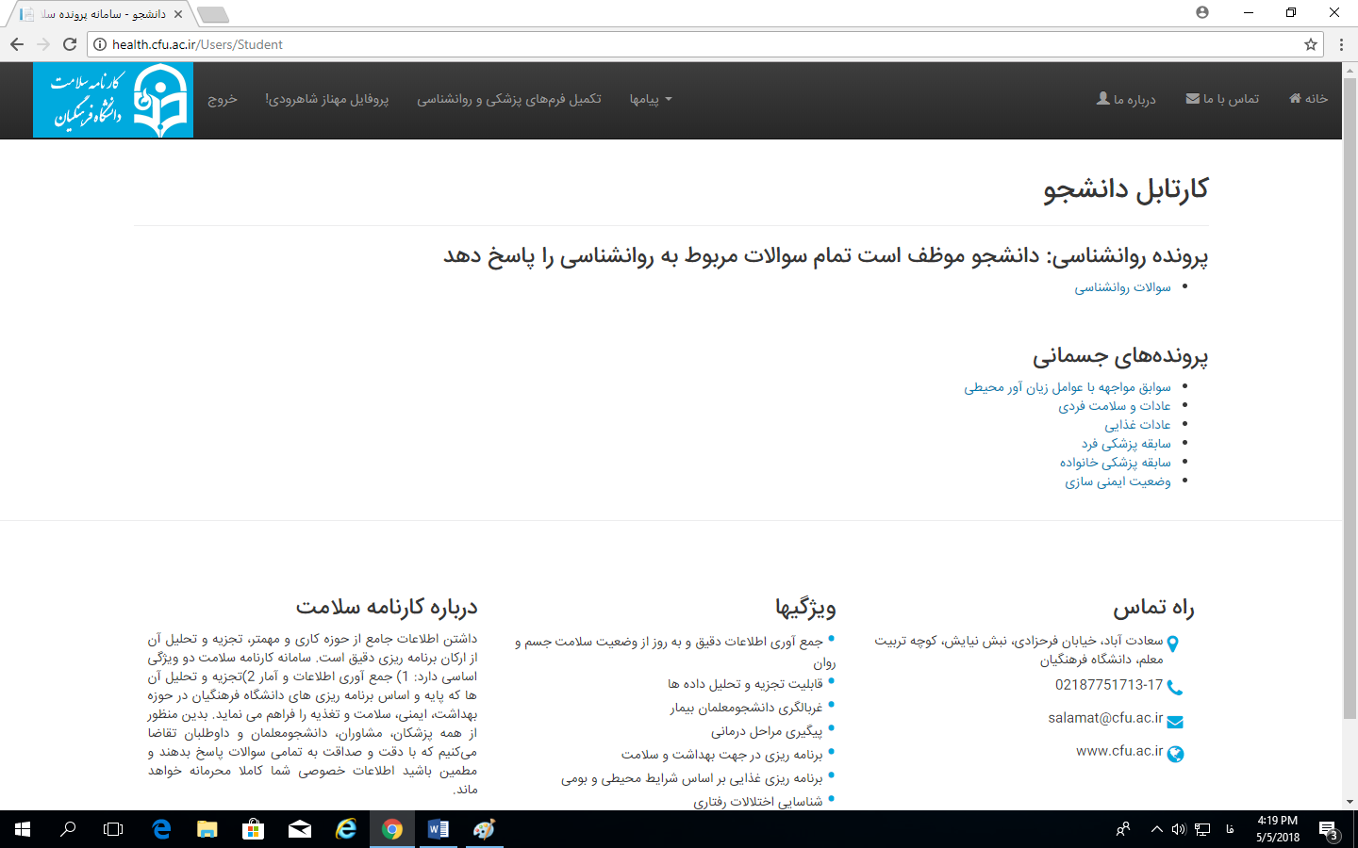
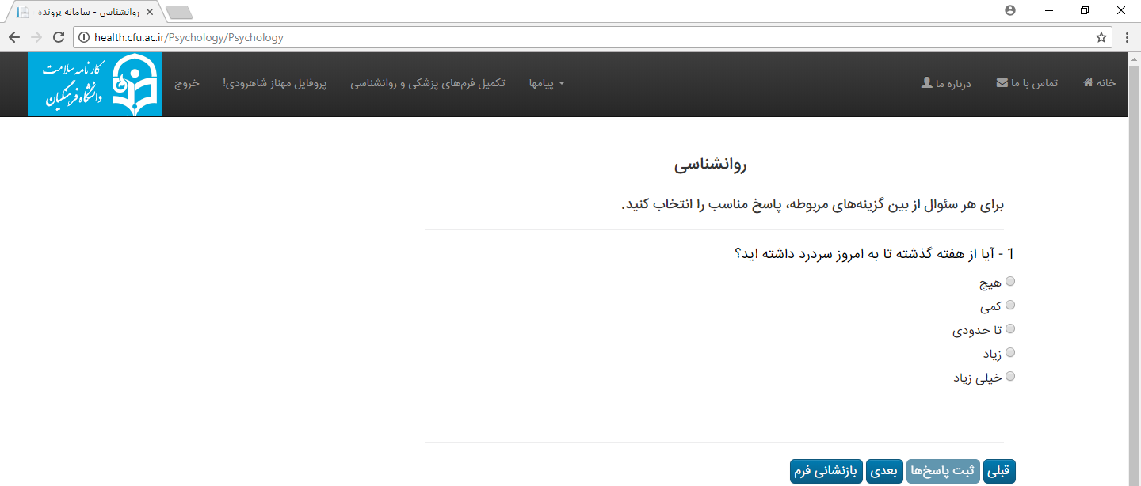

مرحله 6: تکمیل پرونده جسمانی که شامل 6 قسمت می باشد و به همه سوالات پاسخ دهید و در پایان آیکون ثبت پاسخ را کلیک نمایید
